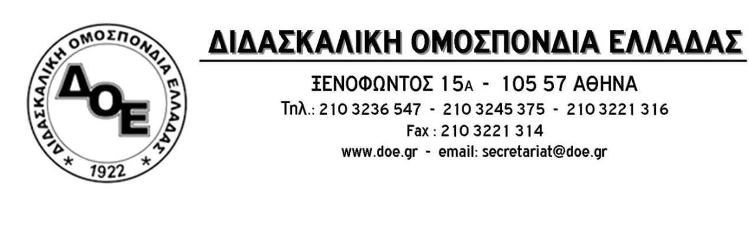

|  |  |
| --- | --- |
| Αρ. Πρωτ. 1715 | Αθήνα 9/6/2021  Προς  τους Συλλόγους εκπαιδευτικών Π.Ε. |

**Θέμα: Κάλεσμα συμμετοχής στην 24ωρη Γενική Απεργία στις 10 Ιουνίου 2021**

Συνάδελφοι,

**Το Δ.Σ. της Δ.Ο.Ε. υλοποιώντας την απόφαση του Γενικού Συμβουλίου της Α.Δ.Ε.Δ.Υ. για την κήρυξη 24ωρης απεργιακής κινητοποίησης στις 10 Ιουνίου ενάντια στο αντεργατικό νομοσχέδιο Χατζηδάκη, σας καλεί να συμμετέχετε μαζικά στην απεργία και στην συγκέντρωση που πραγματοποιείται στην Πλατεία Κλαυθμώνος, στις 11:00πμ.**

Η κυβέρνηση της Νέας Δημοκρατίας κι ο υπουργός εργασίας προωθούν προς ψήφιση ένα αντεργατικό νομοσχέδιο, κομμένο και ραμμένο στα μέτρα του Σ.Ε.Β. και της εργοδοσίας, που σαρώνει θεμελιώδη δικαιώματα και ιστορικές κατακτήσεις των εργαζομένων, προβλέποντας, μεταξύ άλλων:

* την κατάργηση της πλέον εμβληματικής, ιστορικά, κατάκτησης των εργαζομένων, αυτής του 8ώρου αλλά και την επιβολή της εβδομάδας των 50 ωρών εργασίας, με επιπλέον 2 ώρες εργασίας, καθημερινά. Η κυβέρνηση ξεπερνώντας τον χειρότερο εαυτό της φτάνει να οδηγεί τους εργαζόμενους στο να προτείνουν οι ίδιοι την επιπλέον απασχόλησή τους, χωρίς επιπρόσθετη αμοιβή
* την κατάργηση της Κυριακάτικης αργίας σε 31 κλάδους κι επιχειρήσεις
* τη μείωση της αμοιβής των υπερωριών (αν και όταν αυτές πληρώνονται)
* την απελευθέρωση των απολύσεων εργαζομένων με ταυτόχρονη, περαιτέρω, μείωση των θέσεων εργασίας εξαιτίας των αυξημένων υπερωριών και του 10ώρου
* την ποινικοποίηση της συνδικαλιστικής δράσης
* την απόλυτη υπονόμευση του δικαιώματος στην απεργία, «ενισχύοντας» το 50%+1 για κήρυξη απεργίας, της κυβέρνησης ΣΥΡΙΖΑ, με την ηλεκτρονική ψηφοφορία στις Γενικές Συνελεύσεις, καταργώντας, ουσιαστικά, τις γνήσιες συλλογικές δημοκρατικές διαδικασίες και τον δημοκρατικό διάλογο
* την, επί της ουσίας, απαγόρευση της απεργίας στο δημόσιο, αφού, πέρα από το προσωπικό ασφαλείας, καθιερώνεται και το προσωπικό «ελάχιστης εγγυημένης εργασίας» σε ποσοστό 33,3%
* τη διάλυση του ΣΕΠΕ με την απομάκρυνσή του από την ευθύνη του Υπουργείου Εργασίας και τη μετατροπή του σε «δήθεν» ανεξάρτητη αρχή

Συνάδελφοι,

η κυβέρνηση, με το εκτρωματικό αυτό νομοσχέδιο, επιβάλλει τον εργασιακό μεσαίωνα σε ιδιωτικό και δημόσιο τομέα. Αποτελεί ευθύνη και χρέος μας να αντιδράσουμε μαζικά και δυναμικά αποτρέποντας την ψήφισή του.

Συμμετέχουμε όλοι στην 24ωρη απεργία της Πέμπτης 10 Ιουνίου που αποφάσισαν η ΑΔΕΔΥ, η ΓΣΕΕ, το ΕΚΑ και δεκάδες άλλα σωματεία του ιδιωτικού Τομέα καθώς και στα συλλαλητήρια που διοργανώνονται σε όλες τις πόλεις της χώρας και στην Αθήνα στην Πλατεία Κλαυθμώνος, στις 11:00πμ.

Κάτω τα χέρια από το 8ωρο και την απεργία

Κάτω τα χέρια από τις συλλογικές συμβάσεις

Όχι στην κατάργηση του Σ.ΕΠ.Ε.

Κάτω τα χέρια από τις κατακτήσεις μας

ΤΟ ΑΝΤΕΡΓΑΤΙΚΟ ΝΟΜΟΣΧΕΔΙΟ ΔΕΝ ΘΑ ΠΕΡΑΣΕΙ!

